«Воткинский районный отдел образования: страницы истории»
На разных этапах исторического развития сотрудники Воткинского районного отдела народного образования выполняли различные задачи: обеспечивали ликвидацию неграмотности, боролись с беспризорность детей в 30-е годы, организовывали поэтапный переход от всеобщего обязательного четырехлетнего обучения, к обязательному семилетнему, восьмилетнему и всеобщему среднему образованию в 50-70-е годы.
В 80-е годы совершенствовали профессиональную ориентацию и трудовое обучение учащихся, поддерживали творческие усилия педагогов по внедрению новых форм образования.
В 90-е годы занимались компьютеризацией образовательного процесса.
В 2000-е внедряли новые вариативные учебные планы, педагогические технологии и проведение государственной (итоговой) аттестации выпускников в форме ЕГЭ. Но всегда первоочередными задачами были всеобуч и качество образования.
Менялись названия, структура и функции отдела.
История образования складывается из судеб людей, руководящих образовательным процессом. Именно им - умелым организаторам, энергичным, неутомимым и требовательным людям, отдавшим лучшие годы своей жизни развитию системы образования Воткинского района, посвящается эта выставка.
На выставке представлены фотографии из фондов архивного отдела Администрации муниципального образования «Воткинский район», а так же из личных архивов семьи педагогов Меркуловых, Т.А. Балакиной, А.В. Варламовой.
- Приложение к выставке являются сведения об истории создания и становления Воткинского РОНО. (docx: 23 KB)
Будем признательны всем, кто изъявит желание пополнить нашу коллекцию документов по истории системы образования Воткинского района своими фотографиями и воспоминаниями.
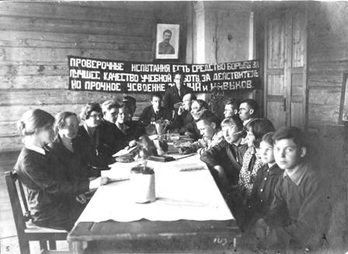
Фото 1 - Педагогический Совет по итогам 1934-1935 учебного года в Июльской неполной средней школе. 1935 год
Ф.356, оп.1, д.23.
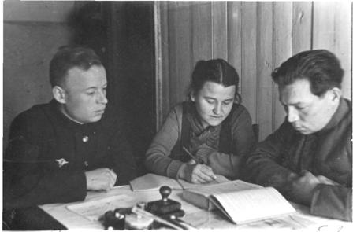
Фото 2 -Прием-передача дел Воткинского РОНО заведующим Я.П. Столбововым (слева) вновь назначенному П.В. Задорину.
В центре инспектор РОНО Л.Д. Треушникова. Май 1947 г.
Ф.380, оп.4Ф, д.43.

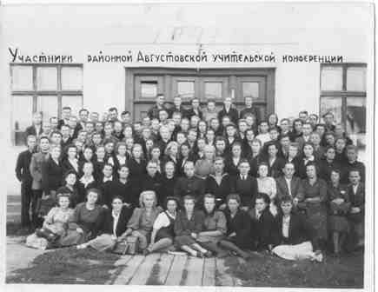
Фото 3 -Участники августовской конференции учителей школ Воткинского района. Август 1947 г.
Ф.380, оп.4Ф, д.44
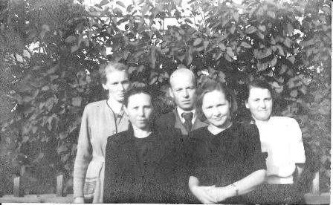
Фото 4 – Коллектив Воткинского РОНО. Слева направо. 1 ряд снизу- учитель резерва К.А. Селезнева, инспектор РОНО А.А. Лебедева. 2-й ряд – бухгалтер РОНО З.К. Петрова, заведующий РОНО П.В. Задорин, инспектор РОНО Л.Д. Треушникова. 1953 г.
Ф.380, оп.4Ф, д.67

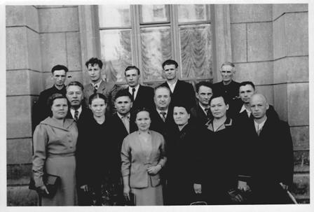
Фото 5 – Участники первого республиканского съезда учителей. 15.08.1957 г.
Ф.356, оп.1. д.39
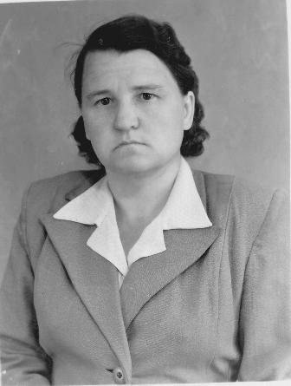
Фото 6 -Инспектор Воткинского РОНО Треушникова Лидия Дмитриевна. Октябрь 1957г.
Ф.380, оп.4Ф, д.69
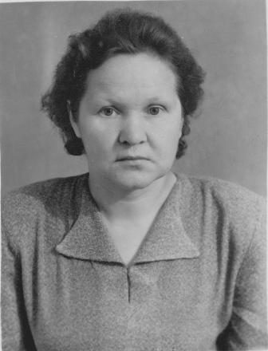
Фото 7 - ИнспекторВоткинского РОНОЛ ебедева Агафья Акимовна. 1962 г.
Ф. 356, оп.1. д. 21
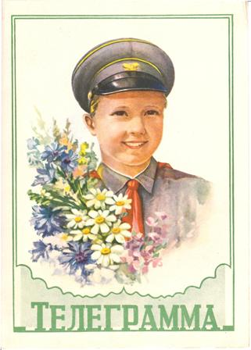

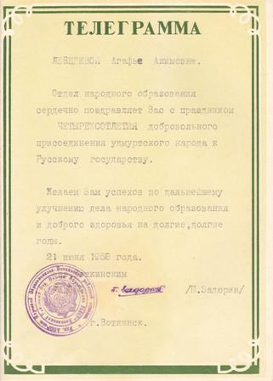
Фото 8 – Поздравительная телеграмма отдела народного образования, адресованная А.А. Лебедевой. 1958 г.
Ф. 356, оп.1. д. 25
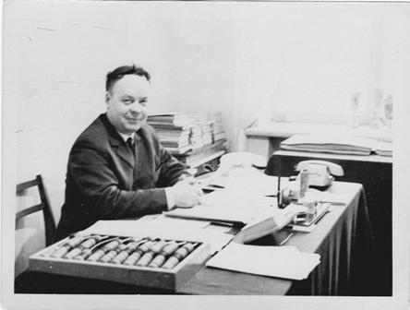
Фото 9 - Заведующий РОНО (1966 г. - 1974 гг. ) Меркулов Алексей Васильевич в рабочем кабинете. 1966 г.
Из личного архива семьи педагогов Меркуловых
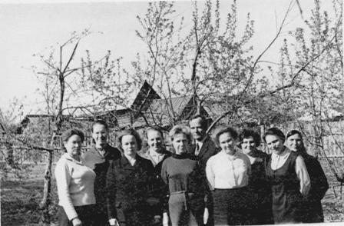
Фото 10 – Коллектив РОНО во время проверки В-Талицкой школы. 1972 г.
Из личного архива Т.А. Балакиной (Туевой)

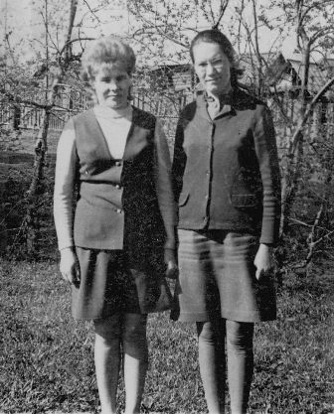
Фото 11 – Инспектора РОНО И.В. Кузнецова и Т.А. Балакина(Туева) во время проверки В-Талицкой школы. 1972 г.
Из личного архива Т.А. Балакиной
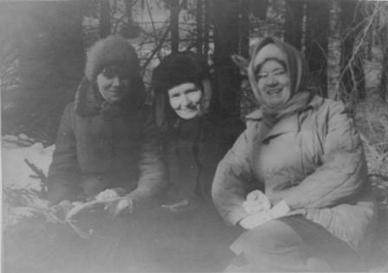
Фото 12 – Инспектор РОНО Т.А. Балакина (1-я справа) и работники исполкома Воткинскогорайсовета на заготовке елового лапника. 1974 г.
Из личного архива Т.А. Балакиной
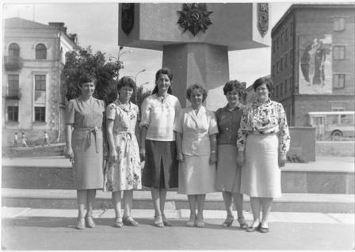
Фото 13 - Коллектив РОНО. Первая слева - заведующая РОНО Петрова Людмила Федоровна. 1985 г.
Из личного архива семьи педагогов Меркуловых
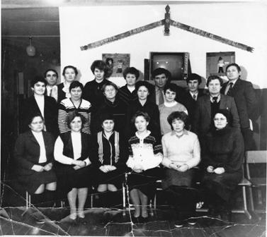
Фото 14 – Совещание директоров школ на базе Пихтовской школы. [1986]
Из личного архива А.В. Варламовой
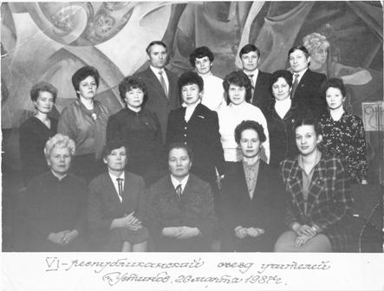
Фото 15 – Делегация Воткинского района на VI республиканском съезде учителей. 1987 г. Слева в верхнем ряду, 1-ый- заместитель министра образования УАССР, заведующий Воткинским РОНО ( 1975-1984 гг.) Булдаков Борис Иванович
Из личного архива А.В. Варламовой
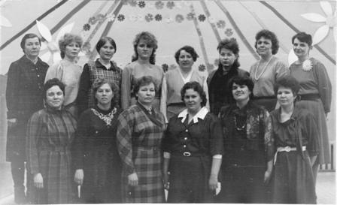
Фото 16 – Коллектив РОНО. В первом ряду снизу, 3-я справа – главный бухгалтер РОНО (1983- 1994 гг.) Смирнова Любовь Александровна. [1988г. ]
Из личного архива А.В. Варламовой
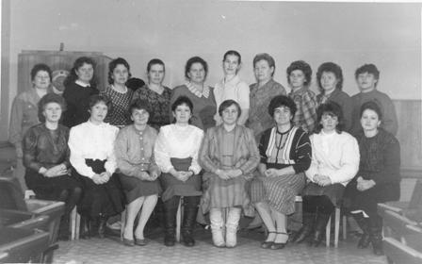
Фото 17 -Коллектив РОНО. В первом ряду снизу, в центре - заведующая РОНО Л.Ф. Шикалова. [1990 г.]
Из личного архива А.В. Варламовой
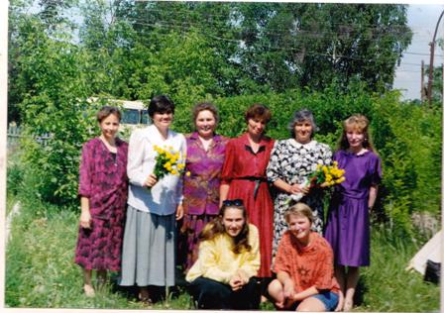
Фото 18 – Коллектив РОНО и методисты Дома пионеров. 1995-1996 учебный год.
Ф.33, оп 1Ф, д.39
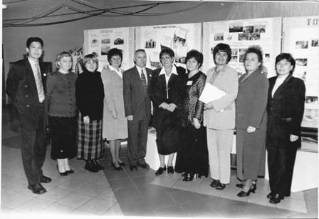
Фото 19 –Коллектив Районного управления образования у экспозиции выставки по истории народного образования на районном празднике, посвященном 70-летию Воткинского района. Слева 5-ый – заведующий РОНО (1975-1984 гг.) Б.И. Булдаков .1996 г.
Из личного архива Камышевой И.Г.
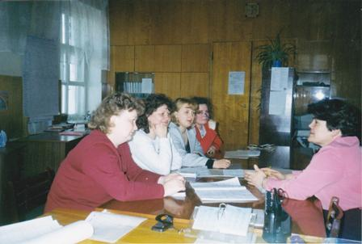
Фото 20 – Рабочая планерка в методкабинете РОНО. Справа заведующая методкабинетом Пеннер Ольга Александровна. [2000 г.]
Из личного архива Н.А. Баженовой (Меркуловой)
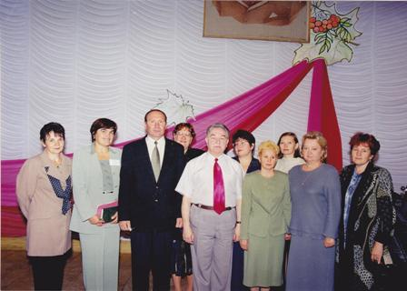
Фото 21 –Коллектив РУНО во время проведения семинара доктора педагогических наук М.М. Поташника для учителей Воткинского района. В 1-ом ряду снизу, 3-й слева – начальник РУНО П.А. Перевозчиков, в центре – М.М. Поташник. 2001 г.
Из личного архива Н.А. Баженовой(Меркуловой)
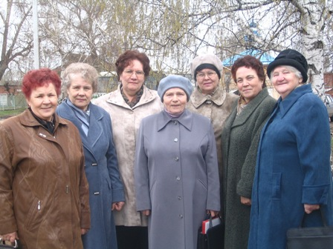
Фото 22 –Ветераны РОНО в День пожилых людей.2005 г
Ф.396, оп. 2ЭД
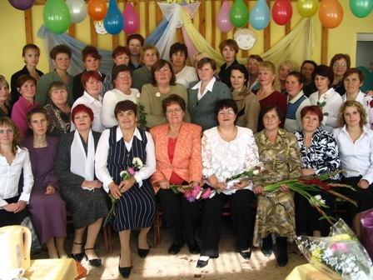
Фото 23 –Специалисты РУО, заведующие и педагоги дошкольных образовательных учреждений во время празднования Дня дошкольного работника. 2005 г.
Ф.396, оп.2ЭД
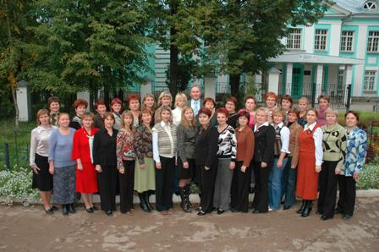
Фото 24- Групповой снимок специалистов и бухгалтеров централизованной бухгалтерии Районного управления образования. 2008 г.
Ф.396, оп.2ЭД
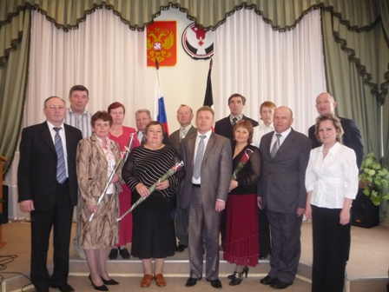
Фото 25 –Директора школ на торжественном приеме у Главы МО «Воткинский район» учащихся школ – победителей предметных олимпиад… 2009 г
Ф.396, оп. 2ЭД
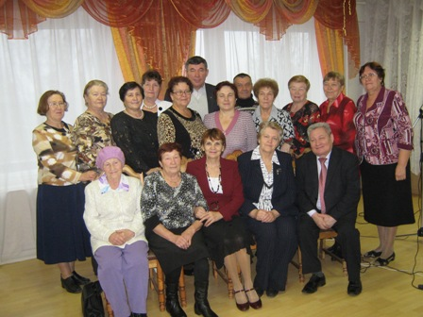
Фото 26 - Встреча ветеранов педагогического труда - работников системы образования Воткинского района, посвященная Дню Учителя 2010 г.
Ф.396, оп.2ЭД

